新北市 溪崑 國民國中 112 學年度 9 年級校訂課程計畫 教學者：＿＿蕭慧敏＿＿＿
學生姓名:吳宸豐
一、課程類別：(請勾選並於所勾選類別後填寫課程名稱)
1.□統整性主題/專題/議題探究課程： 2.□社團活動與技藝課程： □ 3.■特殊需求領域課程： 溝通訓練 4.□其他類課程：＿＿＿＿ ＿＿＿＿＿＿
二、學習節數：每月( 1 )節，實施( 5 ) 月，共( 5 )節。
三、課程內涵：
本課程計劃實施跨科目教學：■溝通 ■輔助科技應用 □社會技巧 □其他：____________________
總綱核心素養 | 學習目標
總綱核心素養 | 科目 | 本學年目標 | 期末檢核 |  | 備註
總綱核心素養 | 科目 | 本學年目標 | 上學期 | 下學期 | 備註
依總綱核心素養項目及具體內涵勾選。  ■ A1身心素質與自我精進  ■ A2系統思考與解決問題  □ A3規劃執行與創新應變  ■ B1符號運用與溝通表達  □ B2科技資訊與媒體素養  □ B3藝術涵養與美感素養  □ C1道德實踐與公民意識  □ C2人際關係與團隊合作  □ C3多元文化與國際理解 | 溝通訓練 | 1.能一次聽50字以內的故事段落內容，回答層次一(可直接從字面找到答案) 及層次二(需統整段落分析) 、層次三(需統整作者語意)的問題。 | □通過  □未通過 | □通過  □未通過
 | 溝通訓練 | 2.能完整重述12-15字的句子。 | □通過  □未通過 | □通過  □未通過
 | 溝通訓練 | 3.認識助聽輔具及維護方式  3-1了解調頻系統的外觀、構造及功能。  3-2了解使用調頻輔具的重要性。  3-3願意每天佩戴使用調頻輔具。  3-4能正確佩戴、操作調頻輔具。 | □通過  □未通過 | □通過  □未通過

四、聽巡課程架構：
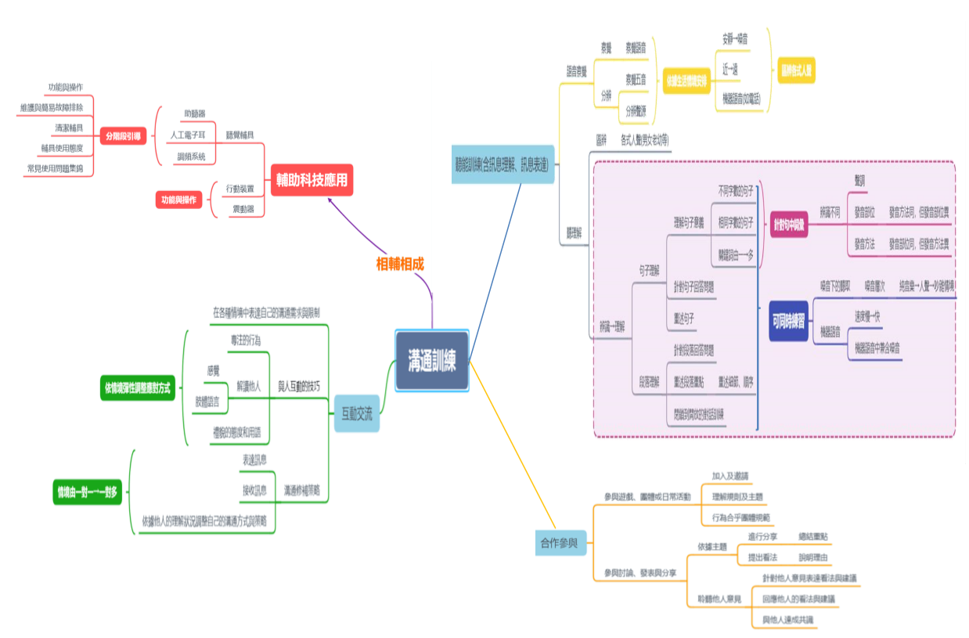

五、素養導向教學規劃：
教學期程一

教學期程二

教學期程三

教學期程四

教學期程 | 學習重點 |  | 單元/主題名稱與活動內容 | 節數 | 教學資源/學習策略 | 評量方式 | 融入議題 | 備註
教學期程 | 學習表現 | 學習內容
第一到  二十一周 | 特溝1-sP-4 了解  日常的溝通訊息  特溝1-sP-5  理解常用指令與基本句型  特溝1-sA-2 解讀較長或複雜的訊息內容。  特溝2-sA-3 表達複雜的溝通訊息。  特溝3-sA-2 對不明確的訊息請求澄清。  特輔3-2  獨立操作所使用的輔具。 | 特溝B-sP-3  常用詞彙  特溝B-sP-4  符合口語語法的基本句型  特溝B-sP-5  日常生活用語  特溝B-sP-6  語意明確的說話內容  特溝B-sA-1 符合語法的複雜句型  特溝  B-sA-5 評論事物或分享想法的技巧  特輔B-3  調頻系統功能與操作。 | 重述句子  活動內容  教師逐一遮口念5~8個日常生活常用句子或指令，字數在12-15字內，例如：「後天交『園遊會參加意願』回條。」請學生聆聽後完整重述句子。如果學生在兩次重述時會漏掉某些詞，教師可在後續的重述中加重所漏之語詞的語氣。  段落理解  活動內容  一、故事生詞篩出  - 將故事段落中學生可能不理解的生詞挑出，以聽重述語音的方式，篩選出學生真正不理解的生詞，也藉此讓學生預習語音，等到聽段落時較不易因生詞語音聽辨影響理解處理。  - 進行生詞語意前測，無論學生答案是否正確，均不直接告知答案，請學生聽完段落再從前後文猜測，方式可依學生反應調整，方式如下：  (1)請學生直接說出語意。  (2)從兩個或三個選項中選出最有可能的語意。。  二、聽故事段落回答問題  - 依段落語意完整性切割，請學生聆聽50字以內長度的段落內容。  - 請學生依照所聽到的故事段落內容，回答三個層次的問題。「以白雪公主故事舉例」  (1)層次一「明示」：可直接從字裡行間找到答案。如：誰送毒蘋果給白雪公主？  (2)層次二「統整」：從整個段落同整分析才能整到答案。如：皇后用過哪些方法害白雪公主？  (3)層次三「隱含」：為什麼七個小矮人會幫助白雪公主？  - 若學生回答錯誤，待段落內所有問題問完一輪後，再給予提示階層，順序為「再以相同音量速度重說一遍段落」→「段落中答案部分強調語氣」→「簡短段落長度」→「請學生看段落文字回答」。  三、聽故事段落內容推測生詞語意  - 請學生聽完段落後，試著從前後文猜測生詞語意，方式如下：  (1)直接說出語意。  (2)從兩個或三個選項中選出最有可能的語意。  - 請學生從猜測的語意試著分析出可能的國字。  - 請學生說出是如何得知生詞語意。  四、閱讀聆聽過的故事內容  請學生唸讀出剛剛聆聽過的故事  輔具使用  助聽器及調頻使用  活動一：我的輔具我知道  1.能正確佩戴、操作調頻輔具。  (1)正確開/關機。  (2)正確佩戴。  (3)調頻系統佩戴高度。  (4)檢測電子耳/調頻系統訊號是否有連接。  維護與簡易故障排除  活動二：愛惜輔具  1.演練平常在學校情境如何維護輔具的做法。  (1)避免輔具掉落/碰撞/弄濕。 | 共5節 | 順序圖卡、小學生每日一文、新聞、自編、各式文章等等 | 口頭回答 | ■性別平等  □人權  □環境  □海洋  ■品德  ■生命  □法治  □科技  □資訊  □能源  □安全  □防災  □家庭教育  □生涯規畫  □多元文化  □閱讀素養  □戶外教育  □國際教育  □原住民族教育 | 1.本期程實施跨科目教學：  ■溝通  ■輔助科技應用  □社會技巧  □其他：_________________
◎課務說明事項：
- 上課時間若遇到學校大型活動(如：期中考、期末考、校外教學、運動會補假等)停課，可能影響授課進度。
- 當週若安排聽能管理、IEP會議即停課或調課
- 上課進度會依每節課動態評量結果，以學生實際學習情況彈性調整。
- 上課中的觀察記錄詳述於特教通報網中每次的服務紀錄

